ANÁLISIS EXPLORATORIO DE DATOS
Impacto de los Juegos Free-to-Play en la Industria del Videojuego

Índice
- 1. Introducción (contexto e hipótesis)
- 2. Exploración de los datos
- 3. Análisis y estadísticas
- 4. Conclusión

1. Introducción

Contexto del Estudio
Este proyecto se centra en el estudio del impacto que ha tenido la incursión de los juegos Free-to-Play (F2P) en el mercado de los videojuegos.

Fuentes de Datos
Para este análisis, hemos utilizado datos proporcionados por dos fuentes principales:
- API de Steam: https://developer.valvesoftware.com/wiki/Steam_Web_API
- API de SteamSpy: http://steamspy.com/api.php

Metodología y Muestra
La muestra inicial contenía 9,060 filas × 19 columnas. Tras aplicar procesos de enriquecimiento y limpieza de datos, obtuvimos un dataset final de 2,446 juegos × 25 columnas. Aunque la muestra es relativamente pequeña, su fiabilidad es excepcional al provenir de datos oficiales del mayor distribuidor de videojuegos del mercado (Steam).

Hipótesis de Trabajo
"Los juegos Free-to-Play han revolucionado la industria del videojuego"
Esta premisa plantea múltiples interrogantes que abordaremos a lo largo del estudio mediante análisis estadístico y visualización de datos.

2. Exploración de los datos

Características de los Datos
Los datos presentan características particulares que requieren atención especial:
- Valores nulos (NaN): Algunas columnas contienen datos faltantes que deben ser tratados adecuadamente
- Formato de precios: Los precios están expresados en centavos de dólar (USD)
- Cantidad de jugadores: La variable 'owners' representa un rango numérico (mínimo-máximo)

Clasificación de Variables

Variables Numéricas
Métricas de engagement: score_rank, positive, negative, userscore, average_forever, average_2weeks, median_forever, median_2weeks, ccu
Datos económicos: price, initialprice, discount
Métricas de alcance: owners_min, owners_max, owners_median
Otros: release_year

Variables Categóricas
appid, name, developer, publisher, owners, release_date, genres, is_free

3. Análisis y Estadística
El estudio se estructura en cinco apartados principales que permiten comprender el impacto de los juegos F2P desde múltiples perspectivas:
- Evolución y panorama general de los F2P
- Alcance y popularidad
- Calidad percibida por los consumidores
- Influencia en los juegos de pago
- Retención del consumidor

3.1. Evolución y Panorama General de los F2P
Iniciamos el análisis estudiando la progresión temporal desde la incursión del modelo “Free to play” de aquí en adelante llamado “F2P”, en el mercado, aproximadamente en 2004. Para ello, utilizamos las variables release_year y f2p_propor, que hacen referencia al año de lanzamiento y a la proporción de juegos F2P sobre el total de la muestra.
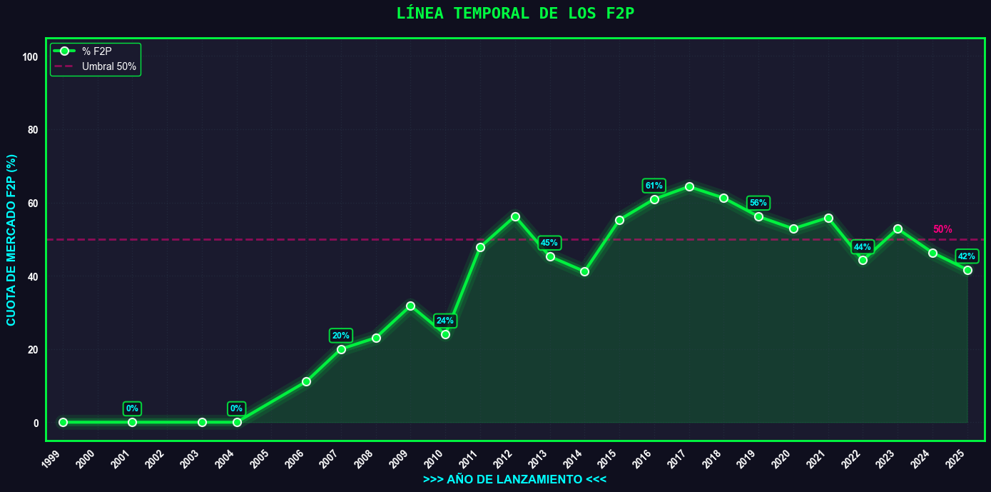
En 20 años, los juegos F2P han pasado de ocupar un porcentaje nulo hasta el 42% actual. Se observan picos de crecimiento muy pronunciados seguidos de una regularización a la baja en los últimos años. Esto sugiere que, aunque su entrada al mercado fue agresiva, el modelo F2P no es necesariamente la opción preferida por la mayoría de desarrolladores.
Al analizar el porcentaje bruto que ocupan los F2P en nuestra muestra mediante la variable is_free, observamos una aparente paradoja: los juegos F2P representan el 55.7% de la muestra, superando a los juegos de pago.
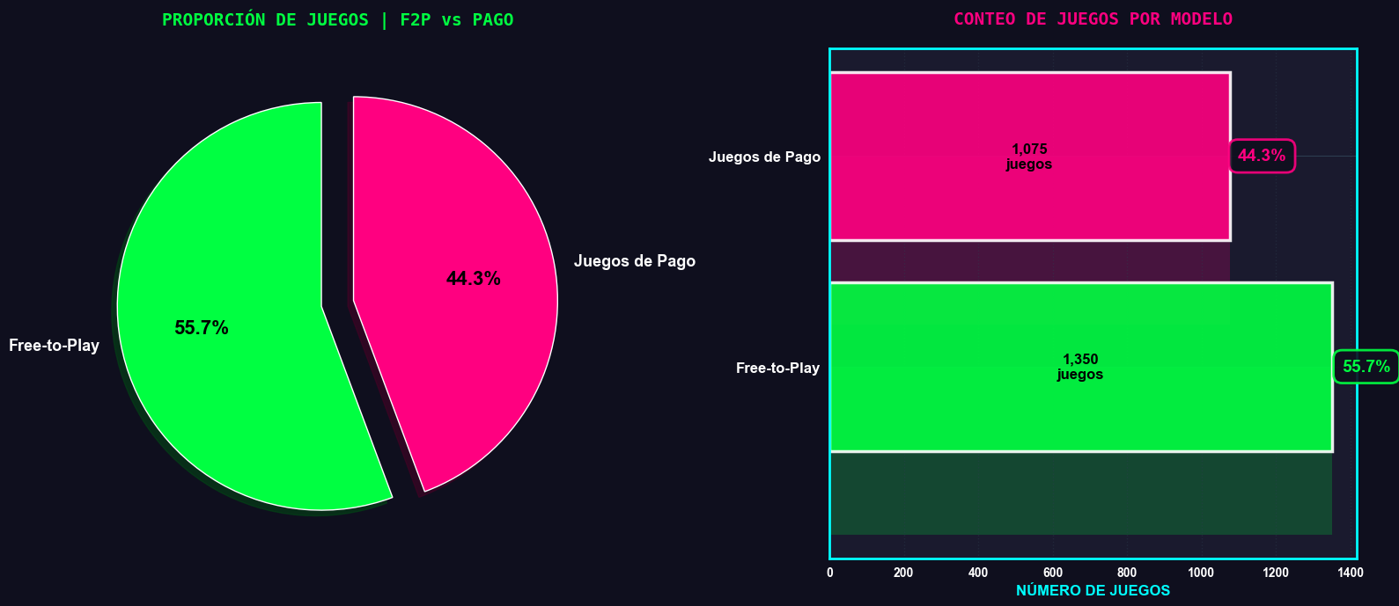
¿Cómo es posible que ocupen una cuota de mercado del 42% si son el 55.7% de nuestra muestra?
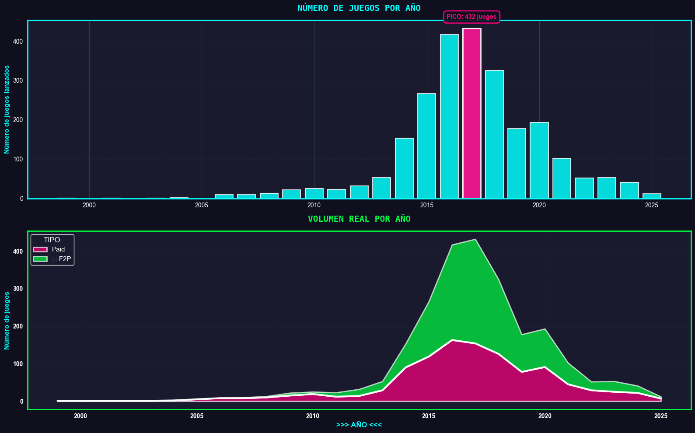
Un análisis bivariante de is_free, release_year y f2p_propor revela que el volumen de lanzamientos fue significativamente mayor durante el auge del modelo F2P. Esto explica por qué, aunque en términos absolutos superan a los juegos de pago, su cuota de mercado es inferior a lo que sugiere su predominancia numérica.

3.2. Alcance y Popularidad
Utilizando la variable owners y estableciendo la premisa de que 1 owner = 1 descarga, calculamos la media para ambos segmentos del mercado.
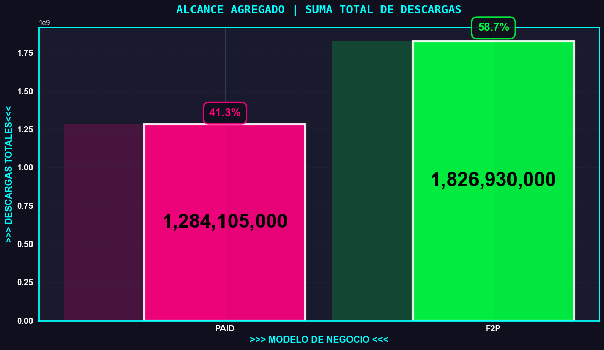
Vemos como la ausencia de barrera económica en los juegos F2P incentiva a los usuarios a probar estos productos sin compromiso financiero. Los datos muestran un mayor alcance agregado para los F2P.
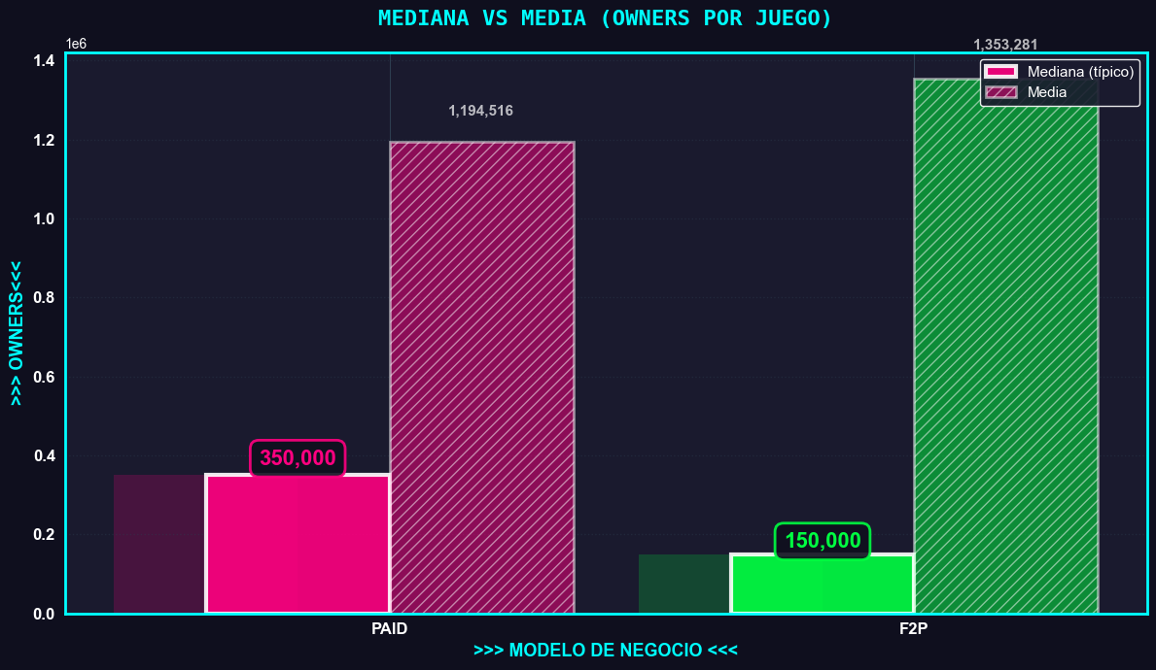
Sin embargo, la premisa anterior presenta limitaciones. Un mismo usuario puede descargar múltiples juegos F2P, lo que inflaría las métricas. Al utilizar la mediana en lugar de la media, obtenemos una perspectiva más precisa.
El alcance real típico de los juegos F2P es 2.3× menor que el de los juegos de pago. La diferencia entre media y mediana revela que unos pocos títulos F2P acumulan la mayor parte de los jugadores, mientras que el éxito en juegos de pago está más distribuido.
Este fenómeno tiene sentido considerando que el pago implica un mínimo compromiso e interés del consumidor.
Estas conclusiones se refuerzan mediante las pruebas estadísticas de Mann-Whitney y el índice de Gini, que confirman la mayor concentración de jugadores en pocos títulos F2P.

3.3. Calidad Percibida por los Consumidores
Tras el análisis anterior, que sugiere una mayor fidelidad de la clientela en juegos de pago, es pertinente investigar las valoraciones de los usuarios. Utilizamos las columnas positive y negative, que representan el sumatorio de puntuaciones de cada videojuego.
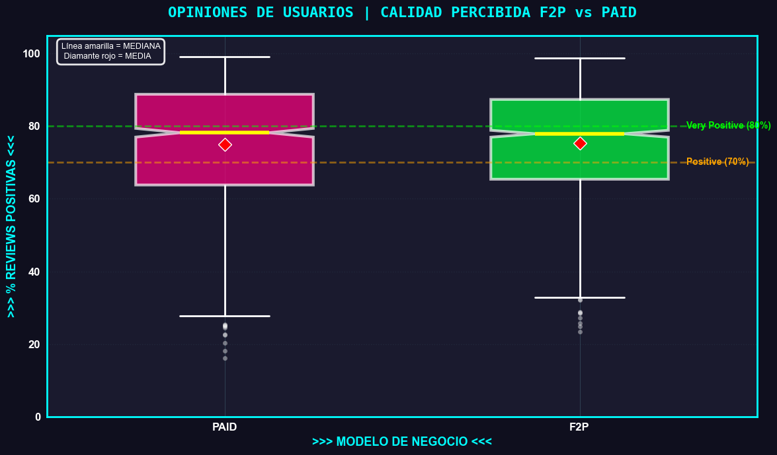
Ambos segmentos comparten prácticamente la misma opinión promedio, con una ligera ventaja para los juegos de pago (PAID). Esta similitud se valida mediante la prueba de Mann-Whitney.
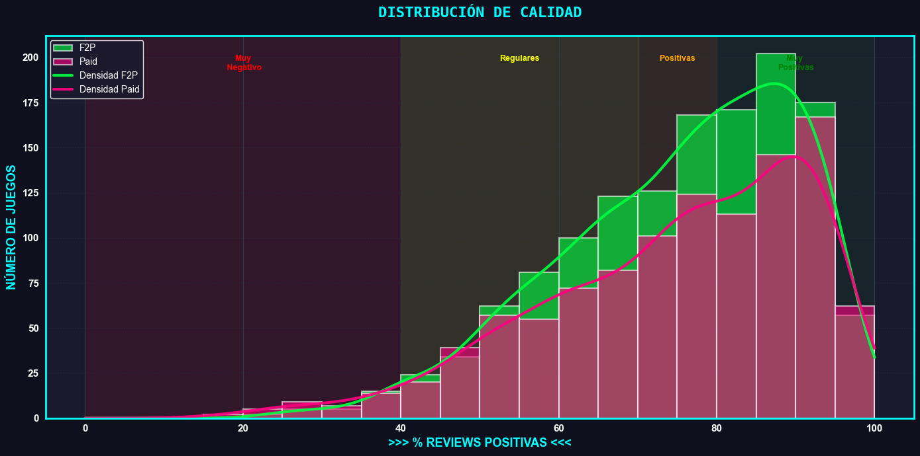
Para profundizar en esta cuestión, implementamos un histograma con KDE (Kernel Density Estimation).
Podemos ver como los juegos de pago (Paid) obtienen una calidad más consistente
y mejor valoración típica. Mientras tanto los juegos F2P tienen una mayor variabilidad,
algunos títulos son excelentes, pero hay una proporción mayor de juegos mediocres
Conclusión, ambos modelos pueden alcanzar excelencia (>90%), pero los juegos de pago lo
logran con mayor frecuencia.

3.4. Influencia en los Juegos de Pago
Habiendo establecido que los F2P ocupan un espacio significativo en la industria, investigamos si han repercutido en los precios de los juegos de pago.
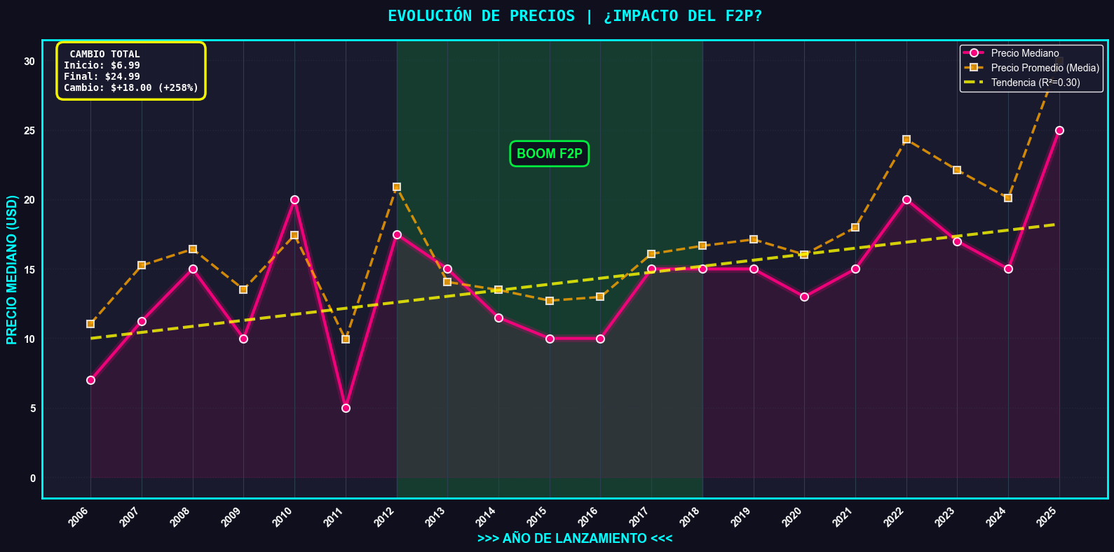
Mediante un gráfico de dispersión con regresión lineal de las variables release_year y price, identificamos los siguiente.
Tendencia general al alza, los precios han aumentado a lo largo del tiempo.
Se observa una presión a la baja en los precios durante el período de mayor crecimiento de
los F2P, sugiriendo una respuesta competitiva del mercado.
Encontramos una alta volatilidad, grandes oscilaciones en los precios tanto al alza como a la
baja, así como una media mayor que la mediana lo que nos indica que nunca se ha dejado de
comercializar juegos de alto precio

Haremos un análisis multivariante normalizado de owners_median, owners_total y número de videojuegos por rango de precio.

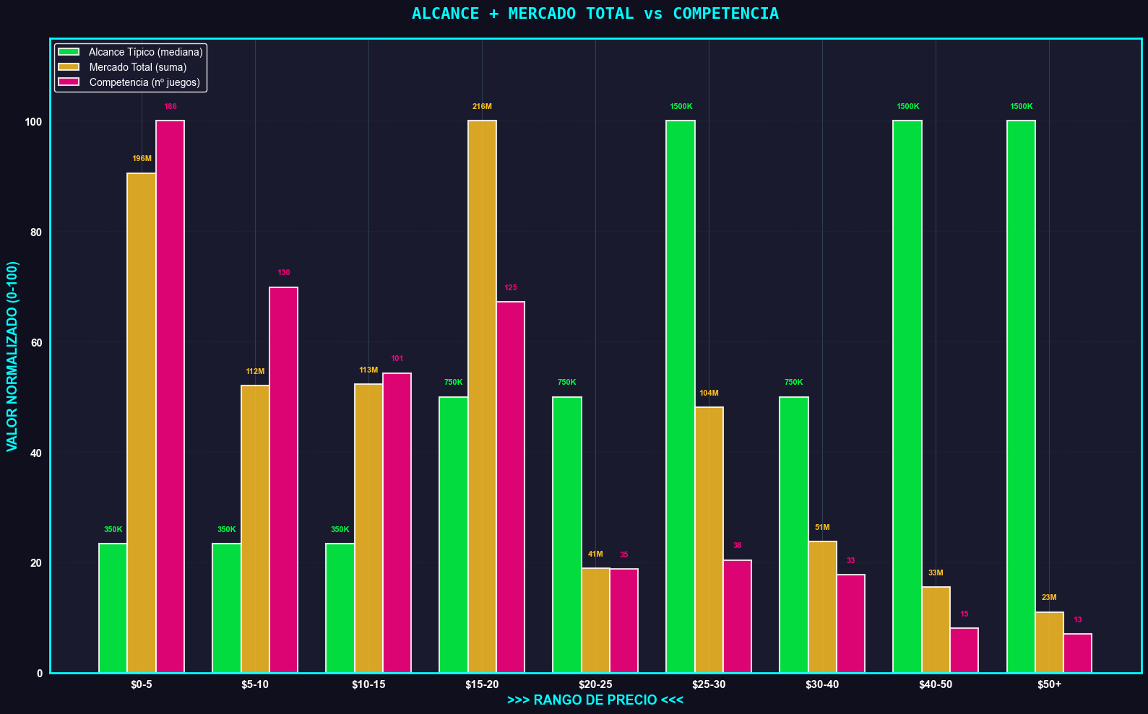

El grafico nos revela:
- Rango bajo (<$15): Alta competencia, alcance limitado
- Rango medio ($15-$20): Sector más lucrativo. Alcance óptimo, mercado amplio, competencia proporcional
- Rango alto (>$20): Alcance típico se dispara. Mayor inversión con expectativa de retorno confirmado

3.5. Retención del Consumidor
El análisis bivariante de is_free y average_forever muestra un patrón claro:
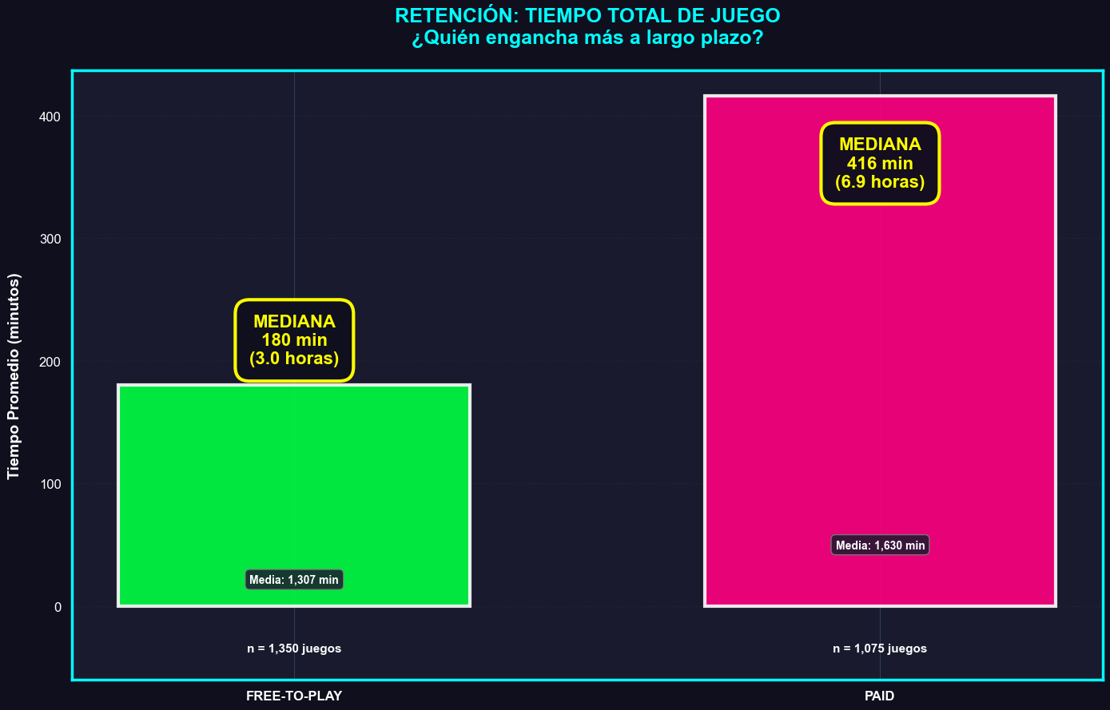
Resultado contundente:
Los juegos de pago no solo alcanzan un alcance típico 2.3× mayor, sino que además retienen a los jugadores más del doble de tiempo (6.9h vs 3h). El modelo F2P depende críticamente de unos pocos superventas con una retención extrema para compensar la alta tasa de abandono de la mayoría de títulos.
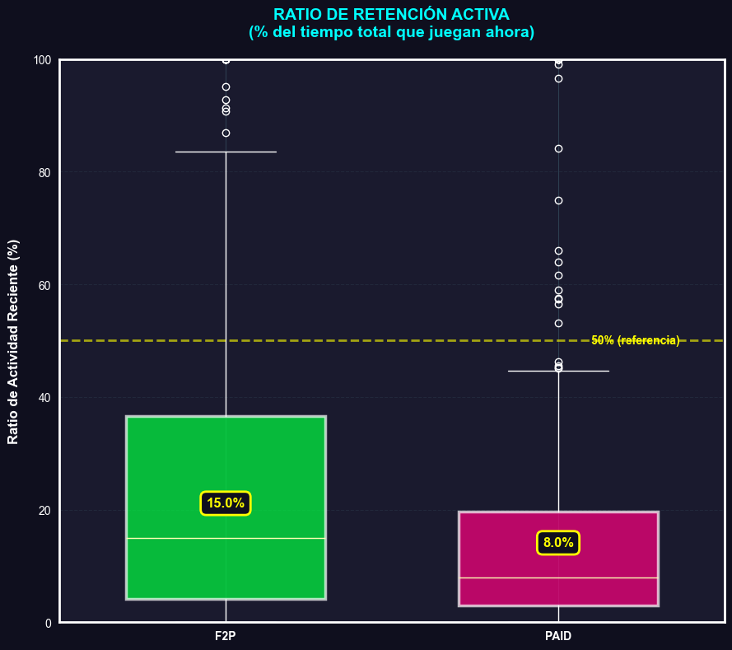
El análisis de la variable average_2weeks revela una paradoja fascinante:
La Paradoja del Engagement: Modelos de jugador diferenciados
- Juegos PAID: Acumulan 2.3× más horas totales (416 vs 180 min), pero solo 8% de actividad reciente proporcional
- Juegos F2P: Mantienen casi el doble de actividad reciente proporcional (15% vs 8%)
Interpretación: Los juegos PAID generan picos intensos de consumo seguidos de abandono predecible (patrón típico de juegos narrativos completables). Los F2P logran una retención moderada pero sostenida mediante actualizaciones, eventos y sistemas de progresión a largo plazo.
Indagremos más mediante la columna ccu (concurrent users).
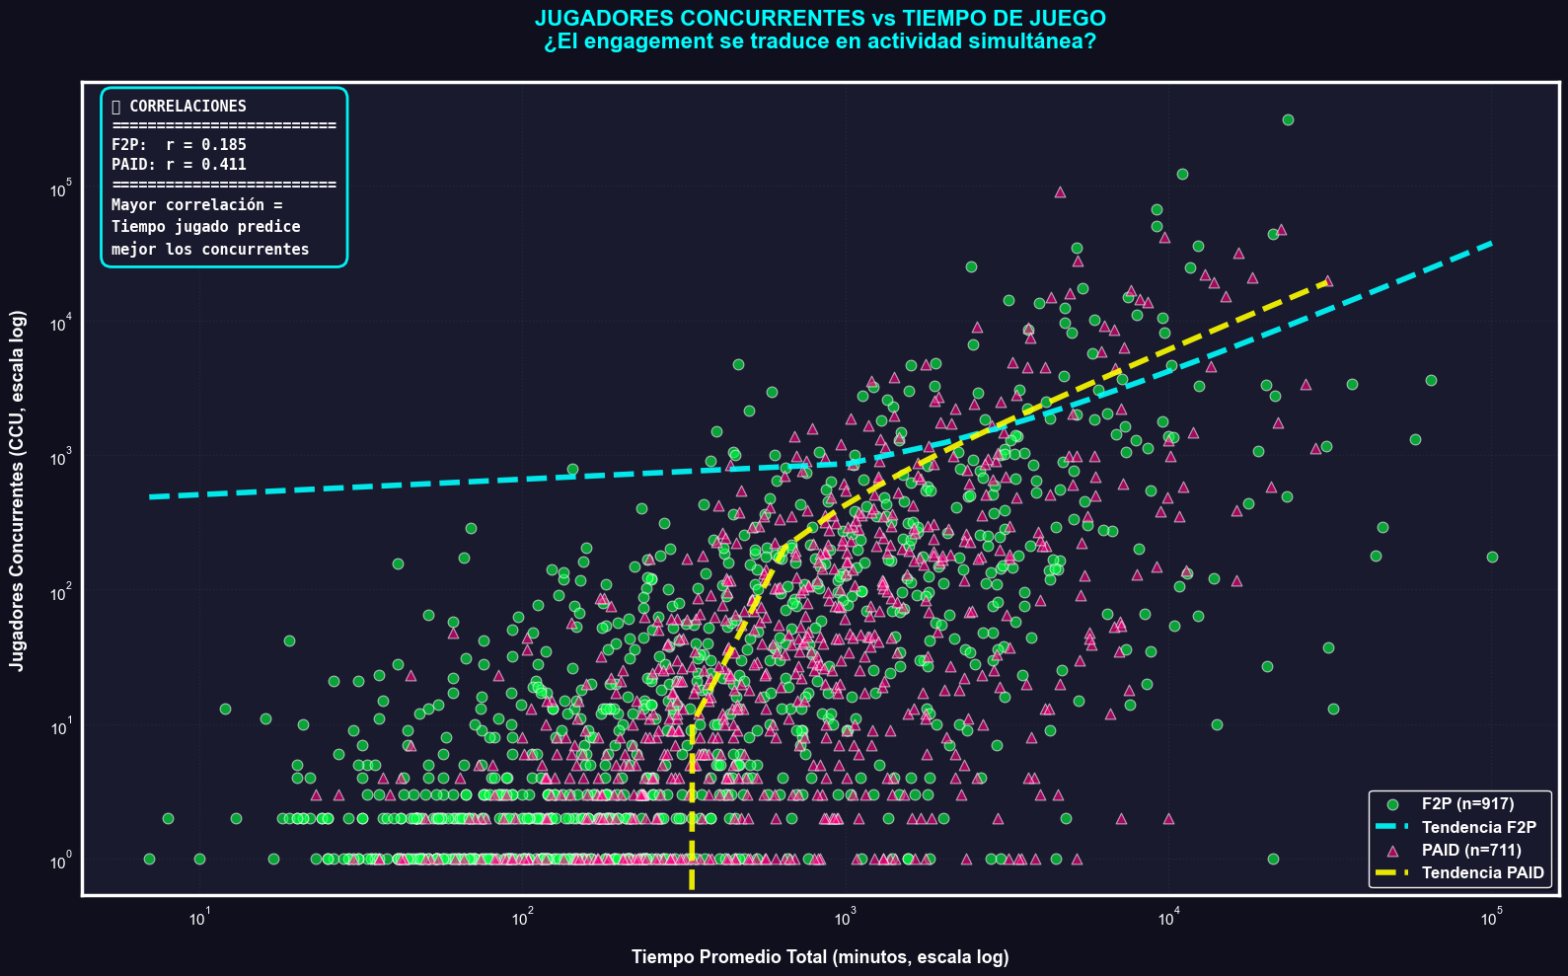
El análisis de correlación entre retención y concurrencia utilizando revela dinámicas de retención fundamentalmente opuestas:
Correlaciones encontradas:
- Juegos PAID (r=0.411): Correlación moderada. Más horas acumuladas predicen confiablemente mayor base activa simultánea. Refleja engagement sostenido y predecible típico de contenido finito completable
Juegos F2P (r=0.185): Correlación débil y dispersión extrema. Evidencia Nuestro análisis previo, algunos superventas alcanzan 100K CCU independientemente del engagement promedio, mientras la mayoría sufre desconexión entre tiempo histórico y actividad actual
Conclusión: Los F2P requieren estrategias activas de retención (actualizaciones constantes, eventos, etc) para mantener concurrencia, mientras que los juegos PAID pueden depender del contenido base para generar retención de manera sostenida.

4. Conclusión
Este análisis exploratorio ha permitido comprender el impacto multidimensional de los juegos Free-to-Play en la industria del videojuego mediante datos empíricos de Steam y SteamSpy.

Hallazgos Principales
- Crecimiento disruptivo: Del 0% al 42% del mercado en 20 años, aunque con reciente estabilización
- “Superventas”: Pocos títulos F2P dominan, mientras los PAID muestran distribución más equitativa del éxito
- Calidad diferenciada: PAID ofrece consistencia; F2P presenta mayor polarización (excelentes vs mediocres)
- Impacto en precios: Presión competitiva durante el boom F2P, seguida de recuperación y segmentación del mercado
- Modelos de engagement opuestos: PAID = picos intensos + abandono | F2P = engagement moderado + retención sostenida

Validación de la Hipótesis
"Los juegos Free-to-Play han revolucionado el mercado del videojuego"
Confirmada con matices. Los F2P han transformado fundamentalmente la industria al crear un nuevo segmento de mercado con dinámicas propias, influir en estrategias de monetización, y forzar adaptaciones competitivas en precios y modelos de negocio. Sin embargo, coexisten con los juegos tradicionales en un ecosistema segmentado donde cada modelo atiende diferentes perfiles de jugador y objetivos de diseño.

Implicaciones para la Industria
- Para desarrolladores F2P: La concentración de éxito requiere estrategias de actualización de manera continuada para evitar el abandono masivo
- Para desarrolladores PAID: El enfoque en calidad consistente y experiencias completas sigue siendo competitivo, especialmente en el rango $15-$20
- Para la industria: La coexistencia de ambos modelos enriquece el ecosistema, ofreciendo opciones diversas a diferentes segmentos de consumidores

Limitaciones y Trabajo Futuro
Este estudio se limita a datos de Steam y no captura dinámicas de plataformas móviles o consolas. Futuras investigaciones podrían:
- Incorporar datos de múltiples plataformas (móvil, consola, PC)
- Analizar monetización específica (IAPs, battle passes, cosméticos)
- Investigar el impacto de servicios de suscripción (Game Pass, PS Plus)
— FIN DEL DOCUMENTO —

